**Конспект**

**занятия по математике**

**в подготовительной к школе группе:**

**«Нам скоро в школу»**

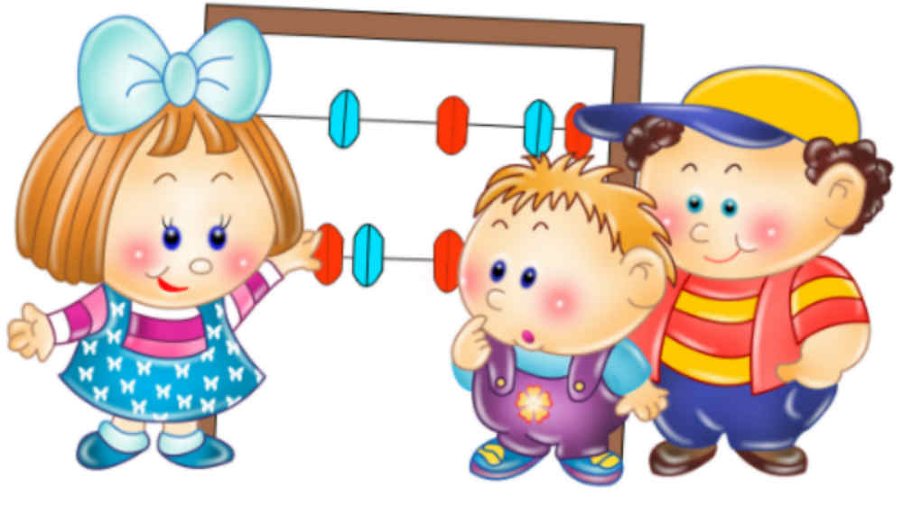

**МАДОУ Д/с №1 "Успех"**

**Подготовила воспитатель подготовительной группы: Антошина К.В.**

**Программное содержание:**

**1.**Закрепить:

* знание геометрических фигур: круг, овал, квадрат, прямоугольник – их некоторые свойства (углы и стороны);
* знание чисел в пределах 10;
* знание цифр от 0 до 9;
* повторить порядковый и количественный счёт предметов в пределах 10;
* закрепить умение ориентироваться на листе бумаги в крупную клетку.

**2.** Развивать логическое мышление, внимание, глазомер, память.

**3.** Воспитывать умение общаться в процессе работы; формировать навыки взаимоконтроля, самоконтроля; воспитывать желание помогать Буратино.

**Предварительная работа:** Чтение сказки « Золотой ключик, или приключения Буратино» А. Толстого.

**Словарная работа**: активизация словаря – Мальвина, Буратино, А.Толстой.

**Демонстрационный материал:** магнитная доска, фигурки сказочных персонажей (плоских) – Мальвина, Буратино, геометрические фигуры, цифры от 0 до 9, ТСО, мяч.

**Раздаточный материл**: листы А4, индивидуальные карточки с заданием, цветные карандаши, карточки с цифрами от 1 до 9.

**Организация и методика проведения занятия.**

**Дети стоят полукругом.**

|  |  |
| --- | --- |
| **Воспитатель:** | Ребята, сегодня, когда вы ещё не пришли в детский садик, к нам в группу пришли сказочные герои – Мальвина и Буратино. Они пришли из сказки «Золотой ключик, или приключения Буратино» А.Толстого.  Из сказки мы знаем, что Мальвина занимается воспитанием и обучением Буратино. Но Буратино не любит заниматься с Мальвиной, все задания ему даются с большим трудом. И вот поэтому, сегодня Мальвина привела его к нам в группу, чтобы показать, как вы занимаетесь. Буратино тоже вместе с нами будет заниматься, а мы будем ему помогать.  Вы согласны? |
| **Дети:** | Да |
| **Воспитатель:** | А теперь проходите и присаживайтесь за столы. |
| **Часть 1.** | **Коллективная работа.** |
| **Воспитатель:** | Посмотрите, ребята, вслед за Мальвиной и Буратино к нам в гости пришли весёлые человечки. Мальвина узнала своих знакомых, а Буратино не узнал.  Подскажите ему, что это за человечки? |
| **Дети:** | Это геометрические фигуры. |
| **Воспитатель:** | Назовите их по именам. |
| **Дети:** | Круг, овал, квадрат, прямоугольник, треугольник. |
| **Воспитатель:** | Какие из них катятся и почему? |
| **Дети:** | Круг, овал катятся, потому что у них нет углов. |
| **Воспитатель:** | А, какие не катятся и почему? |
| **Дети:** | Квадрат, прямоугольник, треугольник не катятся, потому что у них есть углы. |
| **Воспитатель:** | Сколько у них углов? (ответы детей)  Сколько сторон у этих фигур? (ответы детей) |
|  | Правильно, все эти человечка – геометрические фигуры и они принесли для вас задание. |
| **Часть 2.** | **Самостоятельная работа.** |
|  | Возьмите карточку с геометрическими фигурами. Найдите три одинаковые фигуры и раскрасьте их красным карандашом. А теперь, проверьте друг у друга. Проверьте по моему образцу.  Почему вы раскрасили именно эти фигуры? (ответы детей).  Молодцы!  Мальвина довольна, что вы знаете геометрические фигуры и помогли Буратино их узнать. |
| **Часть 3.** | **Коллективная работа.** |
| **Воспитатель:** | А теперь посмотрите на стол (расставляю игрушки). Буратино перед тем, как к вам придти захотел поиграть с игрушками и разбросал их по комнате. Он не успел убрать игрушки на место. Поможем Буратино расставить и посчитать игрушки. Посчитайте их. (1игрушка, 2игрушки и т.д.) Сколько всего игрушек? |
| **Дети:** | Всего 10 игрушек. |
| **Воспитатель:** | Какая игрушка стоит на втором по счёту месте?  Какая игрушка стоит на седьмом месте?  Мишка, на каком по счёту месте? и т. д.  Пирамидка на каком по счёту месте? и т. д.  Молодцы! Буратино благодарит вас, ему очень понравились ваши игрушки и что вы помогли навести ему порядок. Буратино предлагает вам поиграть. |
| **Физкульт-минутка:** | «Считай, делай»  Ты подпрыгни столько раз,  Сколько бабочек у нас.  Сколько елочек зелёных,  Столько выполним наклонов.  Сколько раз ударю в бубен,  Столько раз поднимем руки.  (На доске у воспитателя семь бабочек, пять ёлочек) |
| **1.**  **2.** | **А теперь игра с мячом.**  «Кто знает – пусть дальше считает!» (педагог бросает мяч ребёнку и называет число; ребёнок ловит мяч и, бросая его обратно, называет число на единицу больше).  А теперь «Назови соседей» (начинает воспитатель, бросает мяч и говорит: «Назови число между числами пять и семь»; ребёнок отвечает, и сам задаёт вопрос). Игра проходит в быстром темпе.  Хорошо вы считали, да и отдохнули и Буратино многому научился. А теперь присаживайтесь за столы. |
| **Часть 5.** | **Самостоятельная работа.** |
| **Воспитатель:** | А теперь Мальвина для вас приготовила карточки с цифрами от 1 до 9. Найдите и покажите соседей цифры 5. Почему вы взяли цифры 4 и 6? |
| **Дети:** | 4 меньше 5 на 1, а 6 больше 5 на 1; и т.д. |
| **Воспитатель:** | **Самостоятельная работа.**  **«Слуховой диктант»**  Буратино очень любит рисовать. И Мальвина попросила его нарисовать для неё картину, но у него ничего не получилось.  И он просит вашей помощи. Поможете ему?  Какую картину надо нарисовать, Мальвина мне рассказала. Возьмите лист бумаги и цветные карандаши.  **Надо:**  1) В левом верхнем углу нарисовать треугольник красного цвета.  Где нарисовали треугольник?    2) В правом нижнем углу нарисуйте овал коричневого цвета.  Где нарисовали овал?    3) В левом нижнем углу нарисуйте квадрат желтого цвета.  Где нарисовали квадрат?    4) В правом верхнем углу нарисуйте прямоугольник синего цвета.  Где нарисовали прямоугольник?    5) А в середине круг зеленого цвета?  Где нарисовали круг?    Проверка: по образцу воспитателя.  Давайте подарим картины Мальвине. Она очень довольна вашими картинами. |
| **Часть 6.** | **Заключительная.** |
| **Воспитатель:** | Нашим гостям пора возвращаться в сказку. Скажите, чем мы занимались на занятии? Кому помогали?  Наши сказочные герои благодарят вас за занятие, им очень понравилось, как вы занимались. Мальвина и Буратино пришли к нам с подарком. Они дарят вам музыкальный подарок- песню «Буратино».  Звучит песня. |

**Литература:**

1. Н. А. Арапова-Пискарёва «Формирование элементарных математических представлений в детском саду», Мозаика-Синтез, Москва 2009.
2. Метлина Л.С. «Занятия в детском саду» М, Просвещение 1985.
3. В.П. Новикова. «Математика в детском саду» М. Мозаика- Синтез 2010.